ชื่อ นายหลาวแสง ลุงนะ รหัสนิสิต 68540083
ข้อสอบปลายภาค Web Technology and Platform for Human Resources Development in Organization (42632165)
คณะศึกษาศาสตร์ มหาวิทยาลัยบูรพา
วันที่ 29 มีนาคม 2569 10.00-12.00 น. QS1-207
คำสั่ง ตอบคำถาม และ เขียนโปรแกรมด้วยภาษา html และ javascript (ข้อ 1-5 ให้อ่าน code แล้วตอบ
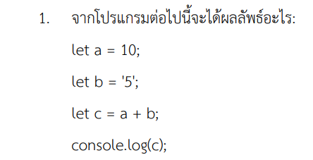
ข้อ 6-10 ให้ เขียนโปรแกรม)

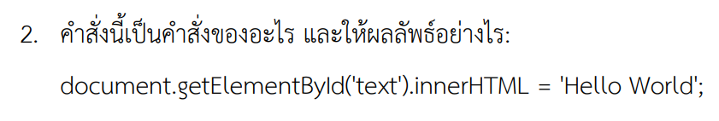
ตอบ ได้ 105 ครับ

ตอบ เป็นของ JavaScript ครับ เมื่อคำสั่งนี้ทำงาน ข้อความเดิมที่เคยอยู่ใน Element ที่มี id='text' จะถูกแทนที่ด้วยคำว่า Hello World ทันทีครับผม
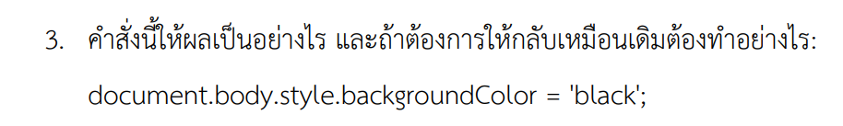

ตอบ คำสั่งนี้เป็นคำสั่งเปลี่ยน สีพื้นหลัง (Background Color) ให้เป็นสีดำทั้งหมด และถ้าอาจารย์จะให้เปลี่ยนกลับไปเป็นสีเดิม สมมติเป็นสีขาว ก็เขียนคำว่า white ลงในช่องแทนคำว่า black ครับ

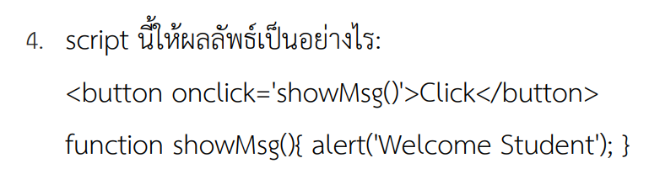

ตอบ เมื่อคลิกปุ่ม จะมีกล่องข้อความเตือน ปรากฏขึ้นพร้อมข้อความว่า "Welcome Student"
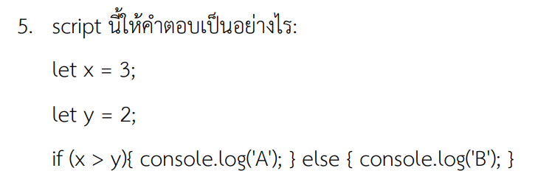
ตอบ A ครับ
6. เขียน webpage รับตัวเลข 1 ค่า แล้วแสดงตารางสูตรคูณของเลขนั้น (5–18)
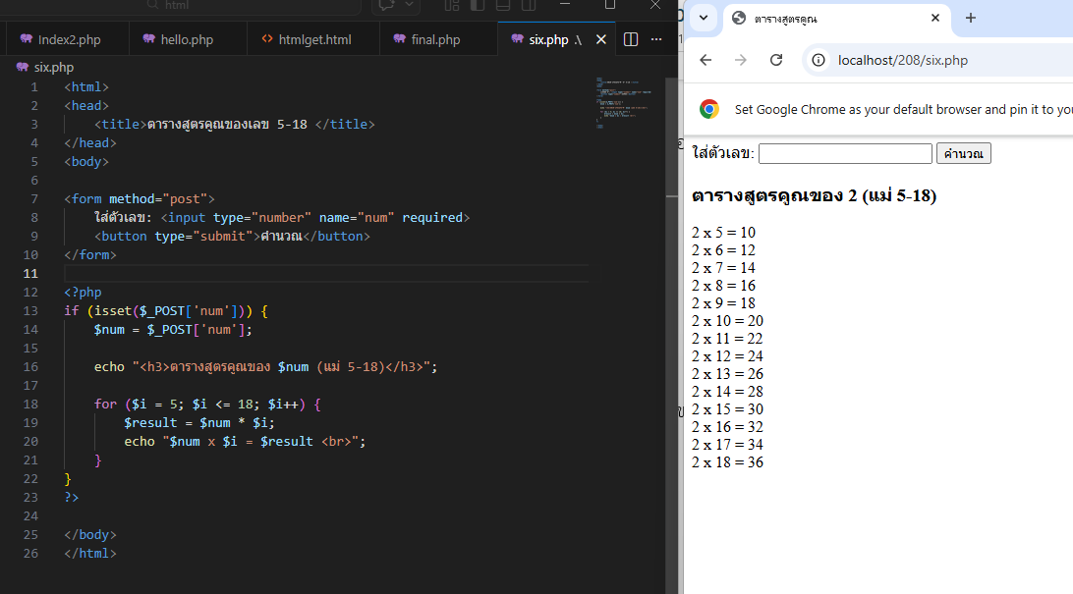
ตอบ

7.เขียน webpage รับค่าเวลา hh:mm:ss แล้วแสดงผลเป็น 'hh ชั่วโมง mm นาทีss วินาที'
ตอบ
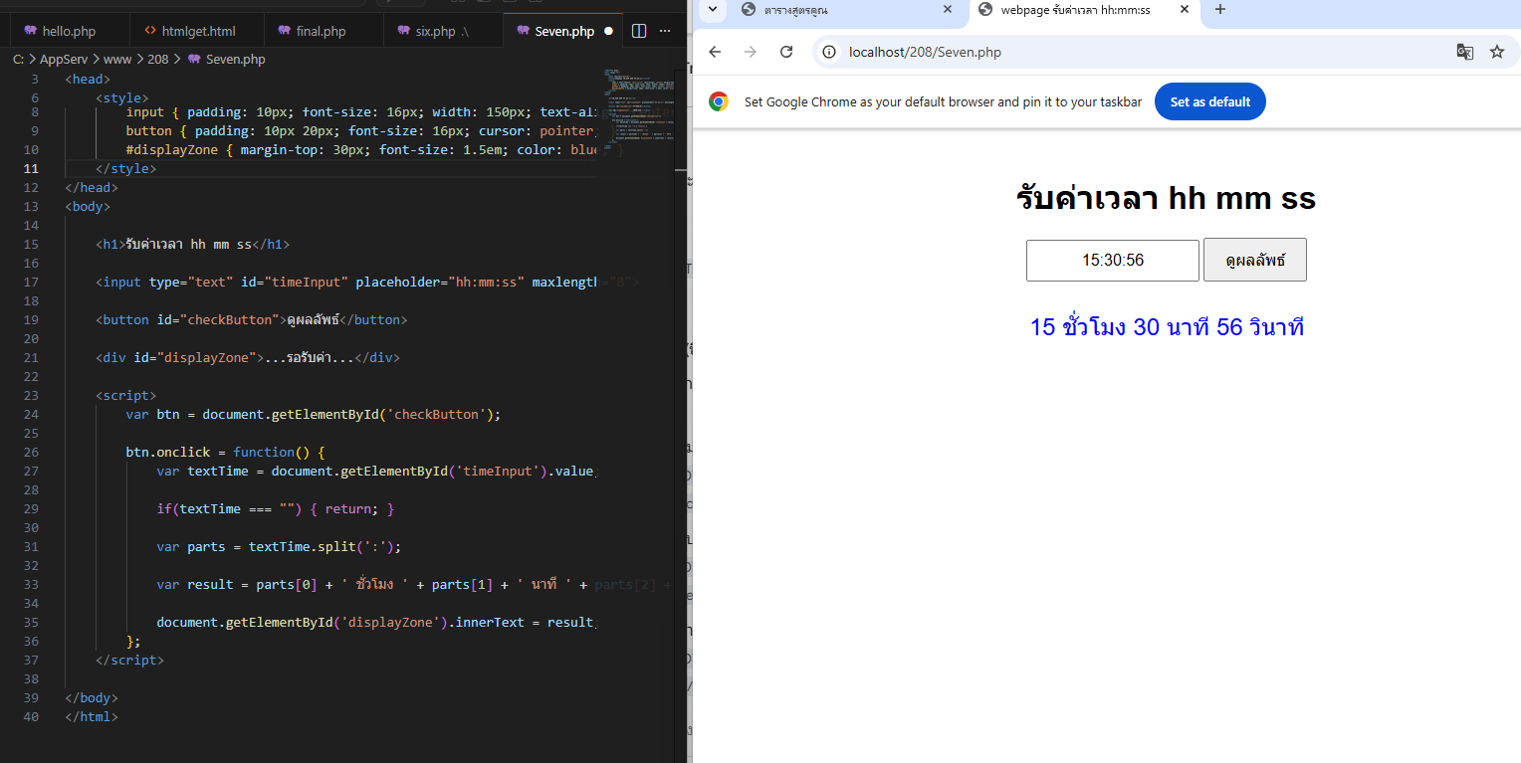

8.เขียน webpage ที่มีปุ่ม 4 ปุ่มซึ่งชื่อปุ่มคือ เขียว ส้ม ม่วง และ Clear เมื่อกดแล้วหน้า webpage จะเปลี่ยนเป็นสี ตามปุ่มที่กด
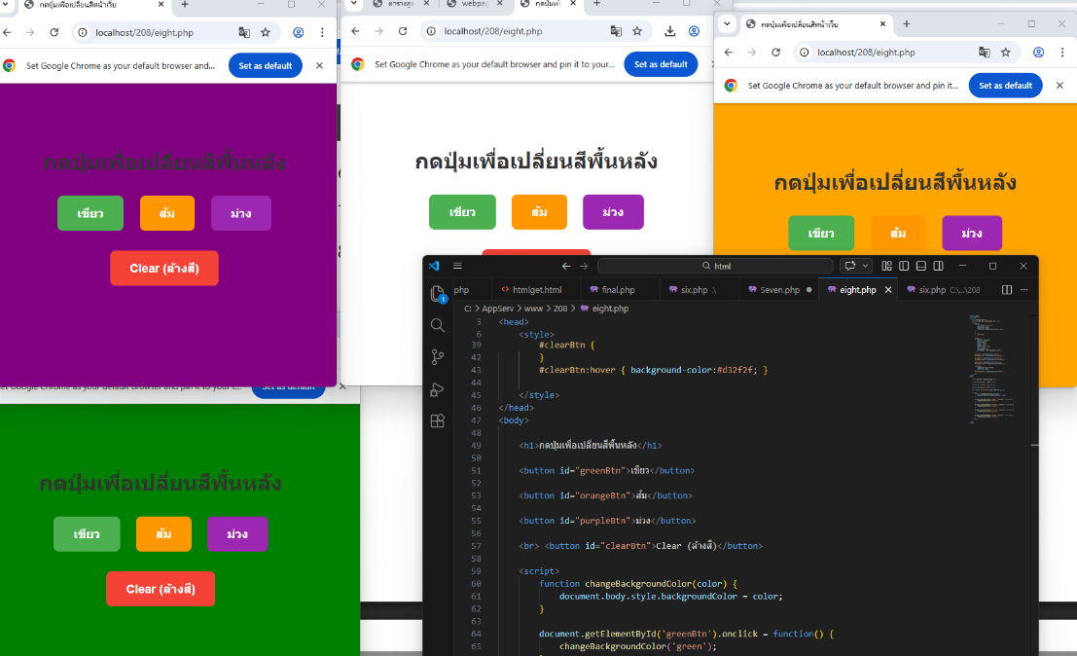
ตอบ

9. จงสร้างหน้าเว็บสำหรับเครื่องคิดเลขอย่างง่าย ที่มีฟังก์ชันการทำงานดังนี้ - มีช่องรับตัวเลข 2 ช่อง (input type="number") -มีปุ่มสำหรับคำนวณ 4 ปุ่ม ได้แก่ บวก (+), ลบ (-), คูณ (*), หาร (/) -มีปุ่ม "ล้างข้อมูล" (Clear) เพื่อเคลียร์ค่าทั้งหมด - หากผู้ใช้กรอกข้อมูลไม่ครบหรือกรอกไม่ถูกต้อง ให้แสดงข้อความแจ้งเตือน
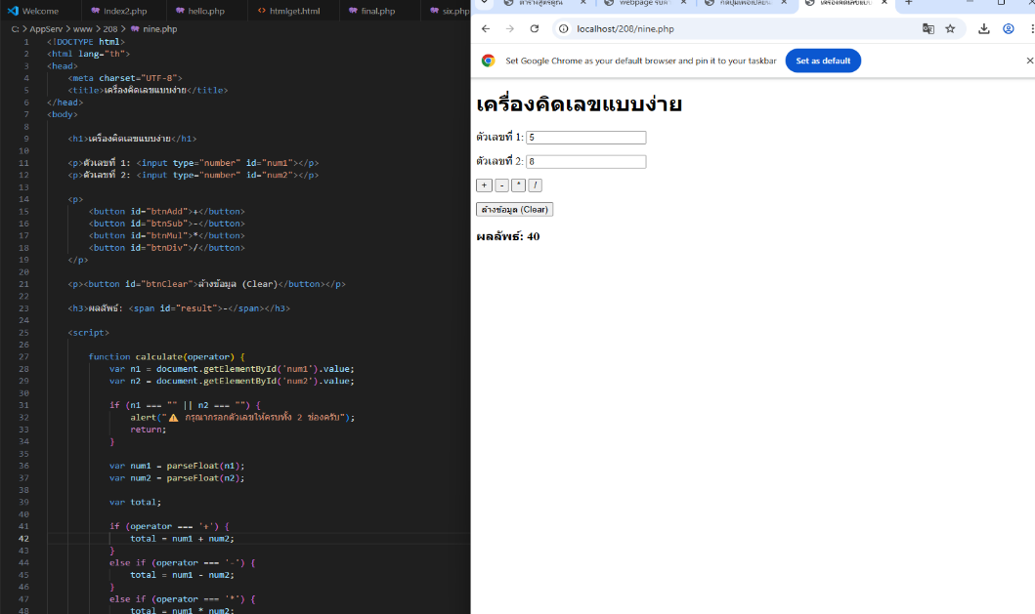
ตอบ

10. เขียนโปรแกรมรับเลข 1–100 แล้วแสดงผลว่า a. ถ้าหารด้วยหาร 3 ลงตัวให้แสดงข้อความ Fizz b. หารด้วย 5 ลงตัวให้แสดง Buzz c. หารทั้ง 3 และ 5 ลงตัวให้แสดง FizzBuss d. ถ้าไม่ตรงกับเงื่อนไขให้แสดงเลขเดิม
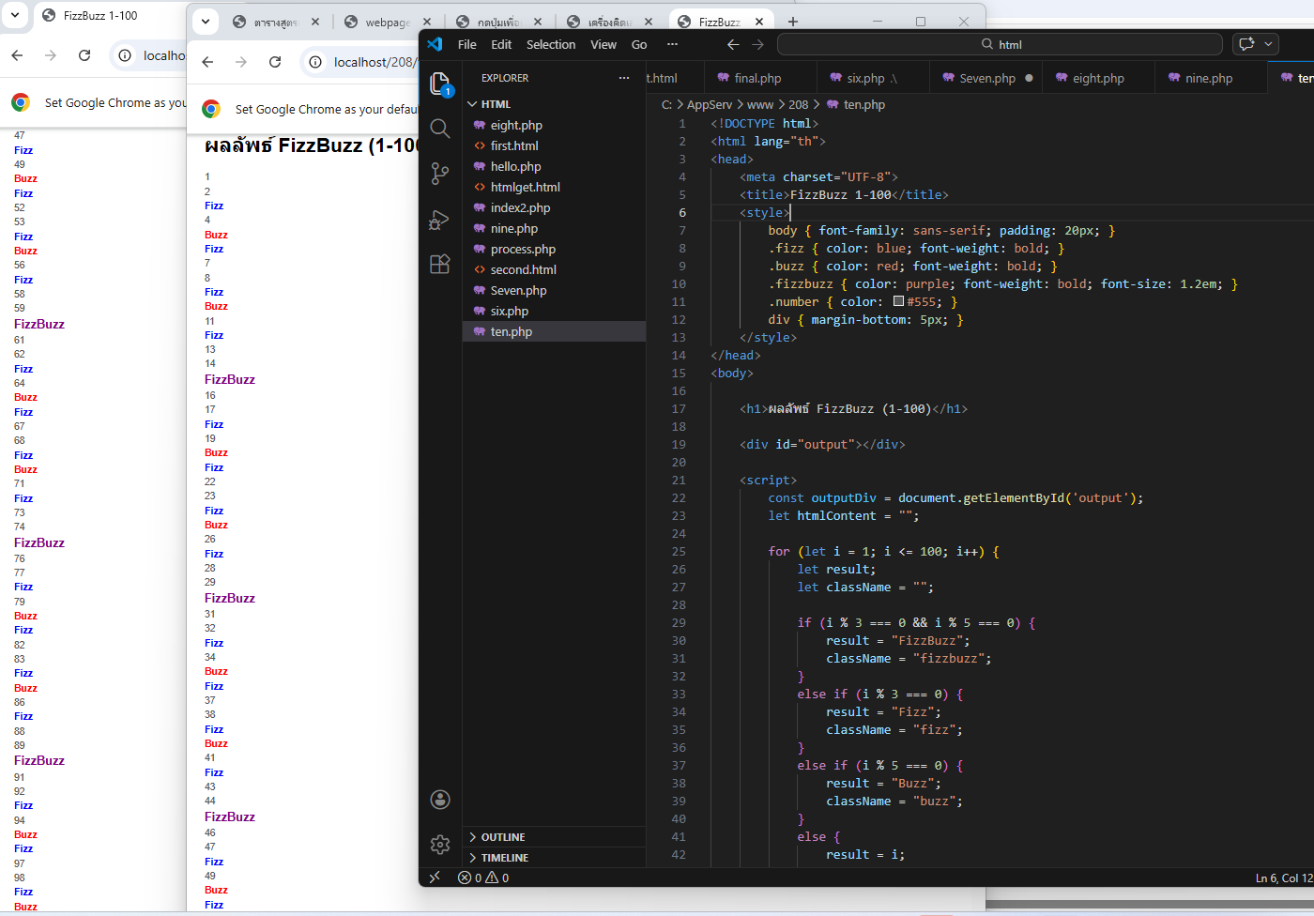
ตอบ

